源码分析--03
2nd Dec 2021

一般任务生命周期管理
结合源代码，结合运行日志，可以将整个Job的生命周期，按照不同阶层所作的操作，进行划分。具体划分如下图描述所示：
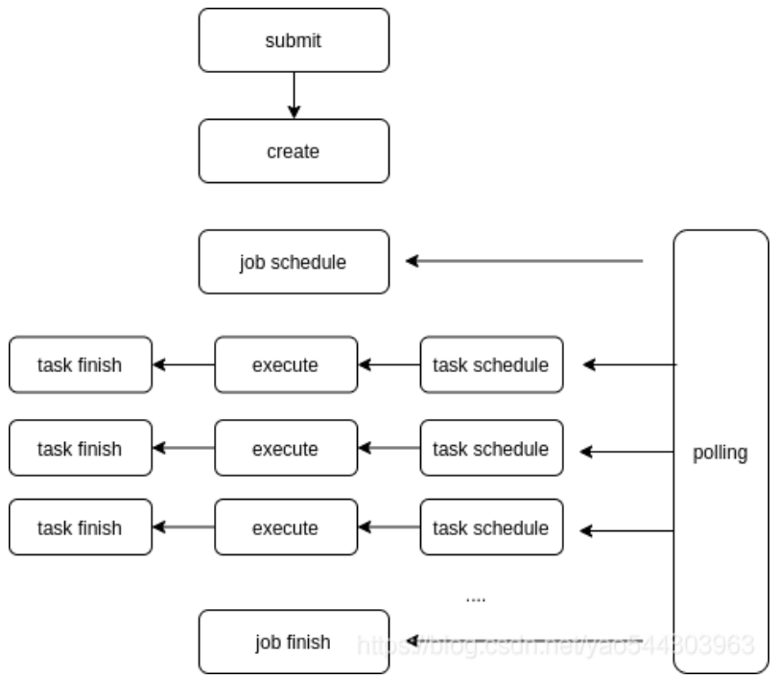
- Submit：提交Job
- Create：创建Job和该Job下对应的tasks（相当于元数据），这里创建好之后，所有状态都是waiting
- Job schedule：对于Job，按照FIFO顺序，轮询到waiting状态的job，为其申请资源并将状态置为running
- Task scheduler：轮询到running状态的Job，对其涉及的tasks，按照依赖关系一次调度
- Execute：执行4中置为running状态的task
- Task finish：task运行完毕，进行资源回收和环境清理
- Job finish：job运行完毕，进行资源回收和环境清理
- Cancel：中止正在执行的job，cancel并不算一般的生命周期中的操作，可以发生在create之后的任何阶段，接受到cancel后，在Polling下一次轮询时生效
除此之外，还有非生命周期阶段中的Polling：是fate_flow_server上的轮询机制，探测到各种状态的job和task分别予以相对应的操作，严格而言，并不算是job的生命周期，只是一个轮询的角色。

样例
先从最简单的upload开始，因为upload只是一个单方的job，在job schedule至job finish阶段，不涉及多方的协作，日志都在单机上，分析较为简单。CLI命令提交如下：

Console日志
提交任务完成之后，返回的日志，打印在console上：
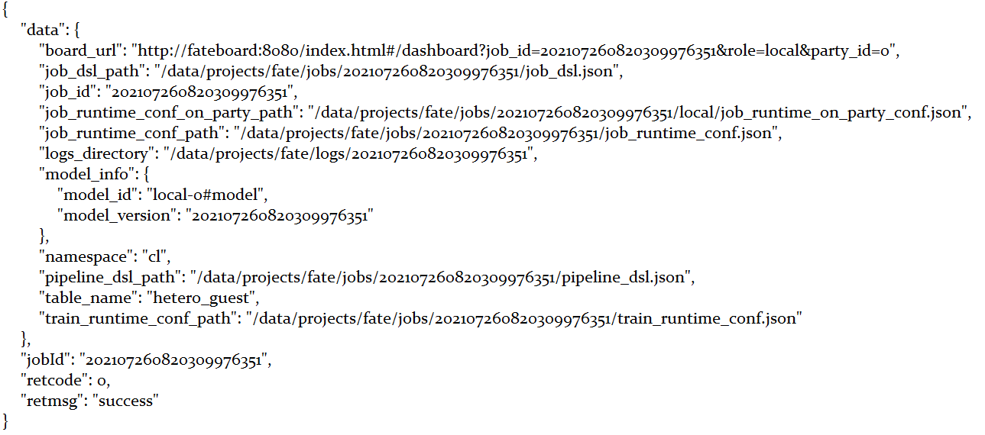

容器日志
KubeFATE部署的话，查看日志，主要是POST和结果的日志，其中和submit job相关的部分如下图描述所示：
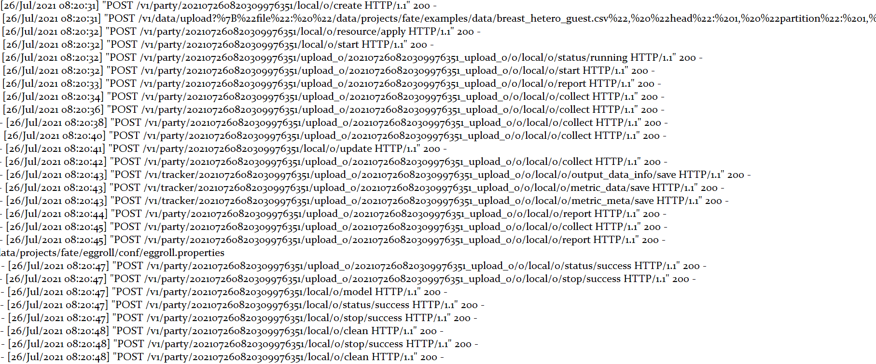

FATE flow日志
日志会生成在fate_flow和Jobid两个目录下，为了便于区分，分别会用fate_flow/xxx.log和${job_log_dir}/xxx.log进行区分。此外${job_log_dir} 下还可以进一步细分为如下几个目录：
- ${job_log_dir}
- ${job_log_dir}/${role}/${party}
- ${job_log_dir}/${role}/${party}/${tasked}=${task_log_dir}

Fate_flow_server日志
位于/data/projects/fate/logs/fate_flow目录下，有以下日志：
- Fate_flow_audit.log
- Fate_flow_detect.log
- Fate_flow_start.log
- Fate_flow_schedule.log
- Peewee.log

Job日志
位于data/projects/fate/logs/${jobid}下（此目录后文成为job_log_dir），量级过大，这里只列出目录：
Fate_flow_audit.log
Fate_flow_schedule.log
Fate_flow_sql.log
${role}
${party}
DEBUG.log
INFO.log
${tasked}
DEBUG.log
Fate_flow_schedule.log
INFO.log
Peewee.log
PROFILING.log
Stat.log
Std.log

总结

